

Warszawa, 21 lutego 2019

INFORMACJA PRASOWA

Obowiązki domowe dzieci – czy pomagają i czy powinny pomagać? Wyniki najnowszego raportu
55% ankietowanych rodziców deklaruje, że ich dzieci pomagają w obowiązkach domowych „czasami”, a niewiele ponad 10% „zawsze” – wynika z raportu „Podział obowiązków w polskich gospodarstwach domowych”, zrealizowanego na zlecenie marki Indesit. Co z pozostałymi i dlaczego powinniśmy bardziej angażować nasze pociechy do codziennych zadań? Odpowiada psycholog Maria Rotkiel.

Proś o pomoc dzieci – w ramach wspólnej zabawy
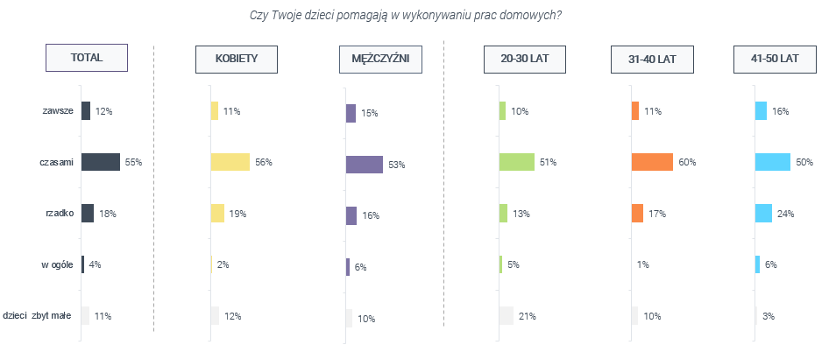
Marka Indesit zachęca do praktykowania idei #DoItTogether, czyli #ZróbmyToRazem, według której obowiązki domowe powinny być wykonywane przez obydwoje partnerów, ale także najmłodszych członków rodziny. To świetna okazja, aby wspólne zadania kreowały płaszczyznę do rodzinnej zabawy i pozwalały spędzać ze sobą więcej chwil. Chcąc sprawdzić, na ile polskie rodziny praktykują tę ideę, przeprowadzono badanie, w którym zapytano ankietowanych, czy ich dzieci pomagają w codziennych obowiązkach domowych. Ponad połowa badanych przyznała, że dzieje się tak, jednak jedynie „czasami”. Niespełna 1/5 respondentów angażuje dzieci rzadko, a 12% – zawsze.
A w jakich sytuacjach dzieci pomagają swoim rodzicom? W ponad połowie przypadków „zawsze, gdy rodzice o to poproszą”. 26% badanych angażuje dzieci po skończeniu ich obowiązków szkolnych, a 22% pozwala zdecydować pociechom.

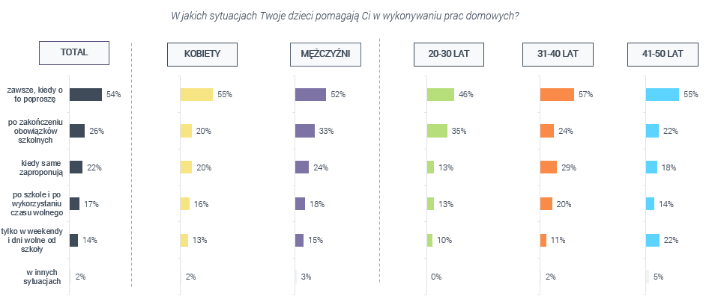

Bazując na odpowiedziach ankietowanych, dzieci czasami pomagają rodzicom w pracach domowych, zazwyczaj gdy zostaną oto poproszone. Mężczyźni i rodzice poniżej 30. roku życia deklarują też częściej, że ich dzieci pomagają po zakończeniu obowiązków szkolnych.

Powinniśmy częściej angażować dzieci

- W polskich rodzinach zaangażowanie dzieci w codzienne obowiązki jest zbyt małe. Według badania tylko u 12% rodzin dzieci regularnie pomagają w pracach domowych. Większość nie jest uczona systematycznego zaangażowania i pomaga tylko wtedy, gdy rodzic o to poprosi. Gdy dziecko nie jest włączone w systematyczną pomoc w domowych pracach, uczy się tego, że inni zajmują się domem i rodzinnymi obowiązkami, co zwalnia je z poczucia odpowiedzialności za rodzinne życie, rozleniwia i wyklucza z domowej codzienności. Dlatego jedną z najważniejszych metod wychowawczych powinno być regularne zaangażowanie dzieci w domowe obowiązki. Każde dziecko już od wieku przedszkolnego powinno mieć swoje domowe zadania. Obowiązki przydzielone dzieciom muszą być adekwatne do ich wieku i możliwości rozwojowych, nie powinny być zbyt trudne i zabierać zbyt wiele czasu. Dlatego warto zacząć od uczenia dzieci sprzątania swoich zabawek, a z wiekiem włączać je w pomoc przy sprzątaniu mieszkania, nakrywaniu do stołu przed posiłkiem czy innych prostych domowych czynności. Ważne jest to, aby dziecko od początku uczyło się tego, że zajmowanie się domem to przyjemność i wspólna odpowiedzialność. Miła atmosfera podczas wzajemnej pomocy, nagrody za wykonanie swoich obowiązków, pochwała ze strony rodziców i obserwowanie zaangażowania pozostałych członków rodziny w dbanie o dom skutecznie wzmocni i utrwali naukę pozytywnych wzorców – komentuje Maria Rotkiel, psycholog, terapeutka rodzinna, trenerka rozwoju zawodowego i osobistego, autorka poradników psychologicznych.

Zróbcie to razem!
Dzięki wdrożeniu do codziennych zadań idei #DoItTogether, czyli #ZróbmyToRazem, nie tylko obowiązki wykonamy w lepszej atmosferze. Wspólna praca całej rodziny pozwoli ukończyć zadania szybciej, zyskując więcej czasu wolnego, który można poświęcić na chwile z bliskimi pozbawione pracy.

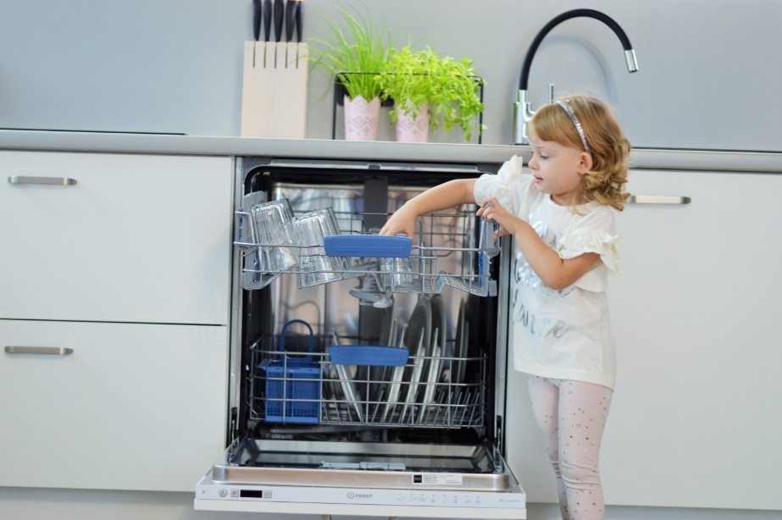
- Najważniejszym środowiskiem wpływającym na rozwój dziecka jest jego dom – uzupełnia Maria Rotkiel. – Domowa codzienność oraz zasady panujące w rodzinie kształtują charakter dzieci i utrwalają wzorce zachowań. Reguły panujące w rodzinnym domu wpływają na to, jak dzieci będą w dorosłym życiu budowały i pielęgnowały relacje z bliskimi osobami; na ich przyszły stosunek do zawodowej pracy i jakość jej wykonywania; na ich relacje społeczne i system wartości. Włączając dzieci w domowe obowiązki uczymy je kompetencji poznawczych, takich jak dobra organizacja czasu i planowanie; społecznych czyli między innymi współdziałania; oraz emocjonalnych czyli empatii. Obserwując wzajemnie wspierających się w domowych obowiązkach i na równi angażujących w domowe prace rodziców, dzieci uczą się również tego, co najważniejsze, czyli odpowiedzialności za rodzinę. Włączenie dzieci w domową codzienność to również skuteczna nauka sumienności, słowności, konsekwencji, pracowitości i czystości. Zaangażowanie dzieci w domowe prace daje im poczucie bycia ważnymi członkami rodziny, których udział w domowym życiu jest równie istotny jak dorosłych. Jeśli chcemy wychować dziecko na osobę godną zaufania, pomocną, odpowiedzialną, doceniająca pracę innych, dbającą o bliskie osoby i potrafiąca dawać im wsparcie to włączajmy dzieci w domowe obowiązki, jednocześnie dając im świadectwo naszego wzajemnego zaangażowania w rodzinę i dom – dodaje Maria Rotkiel.

O marce Indesit
Marka Indesit (wchodzącą w skład Whirlpool Group) obecna jest w Polsce od 1992 roku i jest jednym z liderów w swojej branży. Indesit proponuje sprzęty gospodarstwa domowego, które ułatwiają codzienne życie poprzez zrozumienie i przewidywanie potrzeb konsumentów. Innowacyjne urządzenia marki Indesit, dzięki wielu nowatorskim rozwiązaniom technologicznym, pozwalają na wykonywanie domowych, codziennych obowiązków w szybki i wydajny sposób.
Sprzęty marki ułatwiają swoim użytkownikom życie i pozwalają w pełni cieszyć się wolnym czasem. Indesit swoje produkty kieruje głównie do aktywnych ludzi, którzy potrzebują efektywnych i szybkich rozwiązań. W ten sposób powstała np. pralka Innex, w której za pomocą jednego przycisku w ciągu 2 sekund możemy nastawić codzienny program do bawełny i syntetyków.
Z myślą o wygodzie osób, które dbają o zdrową dietę powstały chłodziarko-zamrażarki z linii eXtra wyposażone w pojemnik Flexi Use Box. Wypełniony owocami i warzywami pojemnik, umieszczony na górnym poziomie lodówki, utrzymuje idealną dla nich temperaturę ok. 5°C, dzięki udoskonalonemu systemowi termodynamicznemu. Ponieważ lodówki Indesit eXtra mają także standardową szufladę na warzywa, w ten sposób zyskujemy dwa razy więcej miejsca na przechowywanie zdrowej żywności.
Marka dba także o bezpieczeństwo swoich użytkowników. Dlatego na drzwiach zamrażarki Indesit umieszczony został Black Out Sensor - czujnik, który w razie awarii zasilania informuje, czy żywność można jeszcze wykorzystać, czy należy ją wyrzucić, ponieważ mogło dojść do rozmrożenia produktów. Co więcej zamrażalnik jest wielofunkcyjną komorą, w której znajdują się 3 pojemniki – jeśli potrzebujemy więcej miejsca, wówczas można wyjąć 2 szuflady i półkę między nimi - wtedy przestrzeń w zamrażalniku zwiększy się aż o 38%.
Sprzęty marki Indesit zapewniają wygodę ich użytkowania. W związku z tym np. zmywarki marki Indesit zostały wyposażone w Program Extra. Wystarczy wyciągnąć górny kosz i włączyć program, aby umyć naczynia o wysokości do 53cm. Natomiast specjalna konstrukcja drzwi piekarnika w kuchniach wolnostojących, umożliwia ich łatwe czyszczenie bez użycia żadnych narzędzi.
Marka Indesit od 1999 stale rozbudowuje strefę produkcyjną, która aktualnie obejmuje pięć zakładów – fabryka kuchenek i lodówek w Łodzi oraz fabryka pralek i zmywarek w Radomsku. Łączna suma inwestycji w Polsce to ponad 250 mln euro. W strukturach firmy w Polsce zatrudnionych jest 3500 osób.
Więcej informacji na stronie www.indesit.pl
Kontakt dla mediów:
Justyna Giers Marcin Ścigała
38PR & Content Communication 38PR & Content Communication
e-mail: justyna.giers@38pr.pl e-mail: marcin.scigala@38pr.pl
tel. 514 550 996 tel. 517 379 253

Raport zrealizowany na zlecenie marki Indesit – badanie ilościowe realizowane techniką CAWI - przeprowadzone wśród członków społeczności badawczej Zymetrii. Realizacja badania: 04.07.2018 – 10.07.2018 r, N=501.

